Введение
ВНИМАНИЕ! ПЕРЕД ИСПОЛЬЗОВАНИЕМ АППАРАТА ВНИМАТЕЛЬНО ОЗНАКОМТЕСЬ С ПРАВИЛАМИ ЭКСПЛУАТАЦИИ И ТЕХНИКОЙ БЕЗОПАСНОСТИ!
При покупке сварочного аппарата в розничной торговой сети требуйте проверки его работоспособности и отметки продавцом заводского номера, даты продажи и проверьте комплектность. Для правильной эксплуатации аппарата внимательно ознакомьтесь с настоящим руководством.
Следуйте данной инструкции для обеспечения Вашей безопасности и безопасности других работников. Несоблюдение правил безопасности может привести к серьёзным травмам и даже смерти.
Используйте аппарат только по назначению, как указано в инструкции. Неправильное использование аппарата может привести к нанесению травм людям, животным или нанесению материального ущерба.
Лицо, использующее аппарат, несет ответственность за безопасность как свою, так и других лиц, поэтому важно прочитать, помнить и соблюдать правила техники безопасности, приведенные в данной инструкции.
Перед включением аппарата убедитесь, что параметры кабеля, вилки и электрической сети соответствуют техническим характеристикам сварочного аппарата.

- ТЕХНИЧЕСКИЕ ХАРАКТЕРИСТИКИ
Модель / Параметр | VEGAMIG 100 | VEGAMIG 130 TURBO | VEGAMIG 150/1 TURBO | VEGAMIG 161/1 TURBO | VEGAMIG 170/1 TURBO | VEGAMIG 180/2 TURBO | VEGAMIG 200/2 TURBO | VEGAMIG 251/2 TURBO | VEGAMIG 281/2 TURBO
Напряжение сети, вольт, V | 220 | 220 | 220 | 220 | 220 | 220 | 220 | 220 | 220
Потребляемая мощность, 60%/ max kW | /2.5 | 1.3/3.6 | 1.4/3.7 | 1.4/3.7 | 2.3/5.2 | 2.3/5.2 | 2.9/6.9 | 3.7/7.7 | 5.0/9.5
Сварочный ток, А | 55-100 | 50-120 | 30-145 | 30-145 | 30-160 | 30-170 | 35-220 | 30-240 | 40-270
Диаметр стальной сварочной проволоки, мм | 0,6-0,8 | 0.6-0.8 | 0.6-0.8 | 0.6-0.8 | 0.6-0.8 | 0,6-0,8 | 0.6-1.0 | 0.6-1.0 | 0.6-1.2
Диаметр алюминиевой сварочной проволоки, мм | 0,8 | 0.8 | 0.8-1.0 | 0.8-1.0 | 0.8-1.0 | 0.8-1.0 | 0.8-1.0 | 0.8-1.0 | 0.8-1.0
Вес катушки с проволокой, кг | 5 | 5 | 5 | 5 | 5 | 15 | 15 | 15 | 15
Класс защиты | IP 21 | IP 21 | IP 21 | IP 21 | IP 21 | IP 21 | IP 22 | IP 22 | IP 22
Вес, кг | 18.8 | 21.0 | 23.0 | 26.0 | 37.0 | 40.0 | 50.0 | 50.0 | 65.0

Модель / Параметр | VEGAMIG 183/2 TURBO | VEGAMIG 203/2 TURBO | VEGAMIG 250/2 TURBO | VEGAMIG 270/2 TURBO | VEGAMIG 300/MAST | VEGAMIG 360 | VEGAMIG 460  (RA) | VEGAMIG 400/MAST | VEGAMIG 560  (RA)
Напряжение сети, вольт, V | 380 | 380 | 380 | 220-380 | 220-380 | 220-380 | 220-380 | 220-380 | 220-380
Потребляемая мощность,  60%/ max kW | 2.3/4.5 | 3.0/5.5 | 3.0/7.0 | 5.5/9.0 | 6.0/11.5 | 9/14,4 | 13/20 | 10/20 | 17.5/30
Сварочный ток, А | 30-180 | 25-200 | 35-260 | 28-270 | 40-300 | 40-350 | 50-450 | 50-400 | 60-550
Диаметр стальной сварочной проволоки, мм | 0.6-0.8 | 0.6-1.0 | 0.6-1.0 | 0.6-1.2 | 0.6-1.2 | 0.6-1.6 | 0.8-2.0 | 0.6-1.6 | 0.8-2.4
Диаметр алюминиевой сварочной проволоки, мм | 0.8-1.0 | 0.8-1.0 | 0.8-1.0 | 0.8-1.0 | 0.8-1.2 | 0.8-1.2 | 0.8-1.2 | 0.8-1.2 | 0.8-1.6
Вес катушки с проволокой, кг | 15 | 15 | 15 | 15 | 15 | 15 | 15 | 15 | 15
Класс защиты | IP 21 | IP 21 | IP 21 | IP 22 | IP 22 | IP 22 | IP 22 | IP 22 | IP 22
Вес, кг | 46.0 | 51.0 | 52.0 | 70 | 93 | 116 | 144 | 101 | 186

- ОСНОВНЫЕ МЕРЫ ПРЕДОСТОРОЖНОСТИ
2.1. Схема полуавтомата содержит элементы и узлы, находящиеся под напряжением питающей сети. Категорически запрещается работать при снятых боковых стенках.
2.2. К работе с аппаратом допускаются лица, имеющие удостоверение электросварщика, прошедшие обучение, инструктаж и проверку знаний требований безопасности, имеющие квалификационную группу по электробезопасности не ниже II и имеющие соответствующее удостоверение, а также допуск к работе с газовыми баллонами.
2.3. Место проведения работ должно быть обеспечено средствами индивидуальной защиты в соответствии с типовыми нормами.
Обеспечьте достаточную вентиляцию для удаления дыма в месте проведения работ.
2.4. Проверьте, какое напряжение питания необходимо для питания данного сварочного аппарата. Аппарат должен быть правильно подключен к сети. При питании 220 В заземление осуществляется с помощью жёлто-зелёного провода питающего кабеля. Два других провода подключаются с сетевому напряжению.
2.5. Никогда не подсоединяйте аппарат к сети, если нарушен провод заземления, а также при наличии механических повреждений шланга сварочной горелки, сварочного кабеля, горелки, клемм. Электропроводка должна иметь защитные приспособления предохранитель или автоматический прерыватель.
2.6. Надевайте сухую защитную одежду защитные перчатки, ботинки предназначенную для сварочных работ. Застёгивайте одежду и имеющиеся карманы, чтобы защитить себя от попадания искр. Обязательно надевайте защитную маску или очки со специальным затемнённым покрытием. Не надевайте промасленную одежду, т к. она может воспламениться от искр. Запрещено работать под дождем и в сырой одежде, чтобы избежать поражения электрическим током.
2.7. Не допускается эксплуатация аппарата в помещениях с большой влажностью и запылённостью. Не производите работу под дождём. Вблизи рабочего места (меньше 15 м) не допускается наличие легко воспламеняющихся материалов, жидкостей и газов.
2.8. Никогда не сваривайте емкости или трубы, которые содержат горючие жидкости или газообразные вещества (опасность взрыва или пожара), а также не проводите сварочных работ на поверхностях покрытых краской, маслом или очищавшихся хлорсодержащими очистителями (опасность ядовитого дыма). Сварочный аппарат должен быть сухим и защищен от попадания влаги.
2.9. Помещения, где: выполняются сварочные работы, должны оборудоваться вентиляцией рабочего места, достаточной для удаления дыма и газов, образующегося в процессе сварки.
2.10. Замену катушки электродной проволоки, техническое обслуживание и любые виды ремонтных работ допускаются проводить только на обесточенном и отключённом от сети аппарате.
2.11. При проведении сварочных работ баллон с защитным газом должен быть надёжно закреплён на достаточном удалении от места сварки и защищён от возможных ударов и нагрева.

З. КОМПЛЕКТ ПОСТАВКИ
Комплектация может быть изменена в зависимости от модели сварочного аппарата без уведомления потребителя.
- Сварочный аппарат
- Кабель с клеммой заземления
- Направляющий шланг со сварочным пистолетом
- Комплект колес
- Ось
- Руководство пользователя
- Крепежные детали

4. ОСНОВНЫЕ КОМПОНЕНТЫ
- Трансформатор с линейными характеристиками, изоляция класса Н.
- Выпрямитель с кремниевыми диодами.
- Многопозиционный выключатель для регулировки сварочного тока. Электронная плата для включения трансформатора, подающего механизма и электрического клапана.
- Устройство подачи проволоки с мотором и редуктором.
- Термостатическая защита от перегрузок.
Этот сварочный аппарат имеет сертификат соответствия №РОСС IT. ME77. B02540 и соответствует требованиям ГОСТ 12.2.007.8-75, ГОСТ Р 51526-99. Срок службы аппарата 5 лет. Данный аппарат предназначен для электродуговой сварки и разработан специально для сварки с защитным газом СО₂ или газовой смесью Аргона и СО₂ проволокой без флюса, а газ поступает из баллона. Для сварки алюминия в потоке защитного газа Аргона используется специальная алюминиевая проволока.
Аппарат состоит из: линейного трансформатора с регулятором магнитного потока и выпрямительного моста, а также механизма полуавтоматической подачи сварочной проволоки с электродвигателем.
В комплект поставки входит также сварочный рукав с жестко прикрепленным к нему пистолетом и сварочный кабель «земля».
Мощность регулируется при помощи выключателей или поворотного переключателя в зависимости от модели. Модели 180/2 Turbo, 183/2 Turbo, 203/2 Turbo, 250/2 Turbo оборудованы таймером.
Скорость подачи проволоки регулируется поворотным переключателем.
Термостат защищает аппарат от перегрева, его наличие существенно влияет на срок службы аппарата.

Наличие символа S на панели с техническими характеристиками аппарата указывает на то, что этим аппаратом допускается проводить сварку на территориях с повышенной опасностью получения удара электрическим током.
Код IP характеризует степень защиты корпуса аппарата от попадания в него твердых предметов и жидкостей. Сварочные аппараты с кодом корпуса IP 21 не предназначены для использования вне помещений (см. ТЕХНИЧЕСКИЕ ХАРАКТЕРИСТИКИ).
Cрок службы аппарата 5 лет.
5. ПОДКЛЮЧЕНИЕ К СЕТИ
Подключение к сети производить, используя сетевой кабель в комплекте. Перед подключением убедиться, что напряжение сети соответствует напряжению 220+ 10% или 380 В с перекосом фаз не более 10% (см. таблицу технических характеристик). Для заземления использовать желто-зеленый провод сетевого кабеля, который также имеет символ с наклейкой; другие провода должны быть подсоединены к сети. Сеть должна быть защищена предохранителем или автоматическим выключателем, которые должны выдерживать максимальную нагрузку, необходимую сварочному аппарату. При использовании удлинителей сетевого кабеля их сечение должно быть не меньше, чем у самого сетевого кабеля.
6. ПОДГОТОВКА К СВАРОЧНЫМ РАБОТАМ.
Внимание! Перед включением аппарата убедитесь, что мощность сети, к которой подключается аппарат, соответствует техническим характеристикам аппарата, изложенным в настоящей инструкции.
Внимание! Вес катушки с проволокой не должен превышать вес, указанный в технической характеристике аппарата.
6.1. Подсоедините кабель заземления к детали.
6.2. При сварке в среде защитного газа откройте и отрегулируйте давление редуктором. Не забудьте перекрыть редуктором поток газа по окончании работы.
6.3. Включите аппарат. Установите необходимый ток сварки при помощи выключателей или Поворотного выключателя, в зависимости от вашей модели.
6.4. Нажмите на курок сварочного пистолета и держите до тех пор, пока кончик сварочной проволоки не покажется из наконечника. Установите желаемую скорость подачи проволоки при помощи поворотного регулятора на передней панели аппарата.
6.5. В случае перегрева аппарат отключается и загорается индикаторная лампочка. После нескольких минут остывания термостат сам включит аппарат, лампа погаснет и можно продолжить работу дальше. После двукратного срабатывания термозащиты необходимо найти и устранить причину перегрева, прежде чем продолжить сварочные работы.

7. ЗАЩИТНЫЙ ГАЗ
Сварка проволокой сплошного сечения (омедненная) требует присутствия защитного газа, состав которого зависит от типа сварки:
- Для углеродистой стали: С02 - смесь Аргон/С02, Аргон
- Для алюминия: Аргон
- Для нержавеющей стали: смесь Аргон/О2 - смесь Аргон/СО3, Аргон

8. ПОДСОЕДИНЕНИЕ ГАЗОВОГО БАЛЛОНА
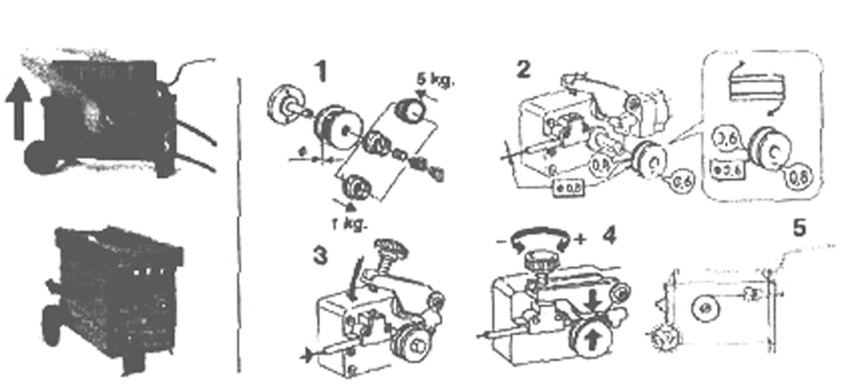В целях безопасности на заднюю опору следует ставить только один баллон. Крепко прикрепить баллон к крючкам специальной цепью. Не передвигать сварочный аппарат, если на опоре стоит газовый баллон. Снять колпачок с баллона, очистить резьбу соединения и дать выход небольшому количеству газа, приоткрыв клапан на несколько секунд. Это предотвратит попадание грязи в редуктор давления. Проверить надежность подсоединения редуктора давления. При необходимости закрепить. Подсоединить газовый шланг, закрепив его металлическим зажимом. Убедиться, что при открытии клапана баллона не происходит утечки газа. В нерабочем состоянии аппарата клапан газового баллона должен быть закрыт. Перед присоединением шланга к аппарату открыть баллон и в течение 2-3 секунд продуть шланги для удаления загрязнения.
9. УСТАНОВКА КАТУШКИ С ПРОВОЛОКОЙ (РИС. А)
9.1. Убедитесь, что ролики для подачи проволоки, направляющий шланг и наконечник сварочного пистолета соответствуют типу и диаметру используемой проволоки и правильно установлены. Для использования проволоки другого диаметра, нужно сменить или перевернуть ведущий ролик. Маркировка диаметра бороздки находится на ролике сбоку. Открыть крышку доступа к устройству подачи проволоки. Надеть катушку на ось таким образом, чтобы конец проволоки был направлен вверх. Закрепите катушку. Убедиться в отсутствии петель на проволоке. Проволока должна легко разматываться. Поднимите верхний ведущий ролик и отведите его от нижнего в направлении противоположном стрелке (рис. А) Взять конец проволоки и обрезать его, заровнять срез и продеть проволоку через систему роликов в направляющую втулку так, чтобы она заходила туда на 5-10 сантиметров.
Рис. А

9.2. Опустить верхний прижимной ролик (рис. А, поз. З) и отрегулировать прижим так, чтобы он был не слишком тугим и не слишком слабым (рис. А поз.4). Слишком тугой прижим деформирует проволоку, затрудняя её подачу к горелке. Убедитесь, что проволока находится в специальной борозде ведущего ролика.
9.3. Разложите сварочный шланг по всей его длине, предварительно сняв с горелки сопло и наконечник. Включить кнопку на горелке и удерживать её до выхода проволоки из шланга горелки на 10-15 см.
Внимание! В течение данной операции проволока находится под напряжением и испытывает механические нагрузки, поэтому следите за тем, чтобы не было возможности возникновения электрической дуги и соблюдайте правила техники безопасности.
Не направляйте сварочный пистолет на людей.
Не подносите сварочный пистолет близко к газовому баллону.
9.4. После выхода проволоки поставить сопло и наконечник на место. Убедиться, что диаметр отверстия наконечника соответствует диаметру проволоки.
9.5. Настройте механизм подачи проволоки так, чтобы проволока подавалась плавно и без рыков, для этого установите давление верхнего прижимного ролика минимально возможным, при котором проволока не проскальзывает между роликами. И отрегулируйте тормозящее усилие шпинделя на катушку так, чтобы усилие было минимальным, и при прекращении подачи не образовывалась петля из проволоки под воздействием инерции катушки.
9.6. Обрежьте выступающий конец проволоки из наконечника так, чтобы осталось 10-15 мм.

10. СВАРКА (С ГАЗОМ, РИС. В)
Первые позиции переключателя соответствуют сварке деталей толщиной 1-2 мм. Следующие позиции устанавливают подачу более высокого сварочного тока и подходят для сварки более толстых деталей. Открыть клапан баллона и установить подачу газа 5-7 л/мин (3-4 атм) в соответствии с выбранным режимом. Подсоединить зажим к свариваемой детали. Нажать кнопку на сварочной горелке, сохраняя расстояние от сопла до детали 3-4 мм.
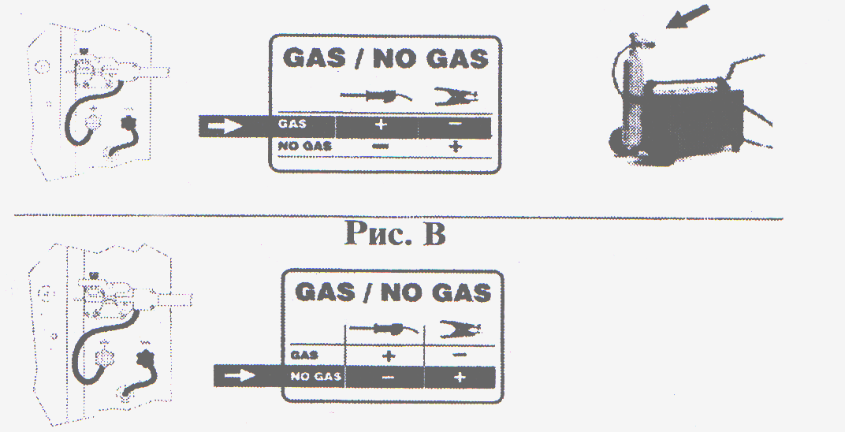

11. РЕГУЛИРОВКА РЕЖИМОВ СВАРОЧНОГО ТОКА ДЛЯ:

моделей 170/1, 180/2, 200/2, 251/2, 281/2, 183/2, 203/2, 250/2 моделей 100,130, 150/1, 161/1

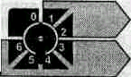
I Piccali spassor» P
F Pstites epaisseuis DK
GB Reduced thickness SF
0 Qerlnge Starke N
ML Seringa d.kte S
E PequeDos espesores GR
I Medl spessori p
F Epaisseurs moyennes DK
GB Average thickness SF
0 Mittiere Starke N
ML Grotedikte S
E Espesores medianos gr
Espsssuras pequenas Lille tykkelse Pieni paksuus Tynntykkelse Lrten tjockiek MiKpo ndxn
Espessuras medias
MelKiritykkebe
Keskjpaksuus
Meliomtykkelse
Medeltiockhk
Меоаш ndxn
POS. 1 = MIN 1 POS. 2 = MIN 2
POS. 3 = MAX 1 POS. 4 = MAX 2
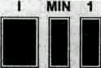
0 MAX 2

12. СВАРКА АЛЮМИНИЯ И НЕРЖАВЕЮЩЕЙ СТАЛИ
Сварка этих металлов должна производиться с использованием соответствующего защитного газа (см. выше). В комплект поставки входят:
катушка с проволокой (сталь или алюминий), контактные наконечники и сопла.

13. ТОЧЕЧНАЯ СВАРКА
Для удобства и качественного проведения работ по точечной сварке на аппарат устанавливается таймер (в зависимости от модели), которым устанавливается время продолжительности цикла точечной сварки в зависимости от параметров свариваемого металла.
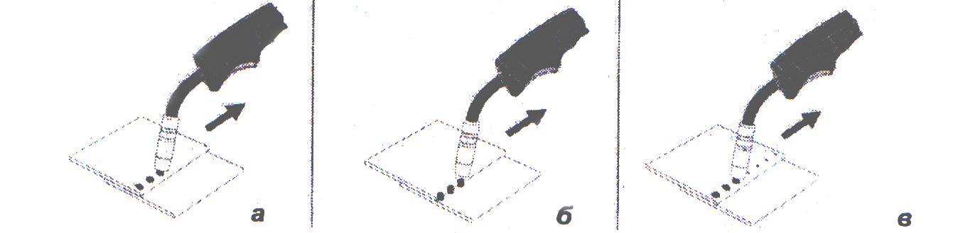
Рис.С
Варианты точечной сварки:
- Сварка прожиганием (а). Для моделей со значение сварочного тока свыше 160А точечную сварку можно производить соединение внахлест, с максимальной толщиной материала 0.8 мм;
- Сварка по торцу (б);
- Сварка через ранее просверленные отверстия (в).

14. ЗАЩИТА
Аппарат снабжен защитой от перегрузок, осуществляемой при помощи автоматического термостата. Его наличие существенно влияет на срок службы аппарата. Защита включается автоматически, делая процесс сварки невозможным до тех пор, пока температура снова не войдет в норму. После двукратного срабатывания термозащиты необходимо найти и устранить причину перегрева, прежде чем продолжить сварочные работы.

15. ТЕХНИЧЕСКОЕ ОБСЛУЖИВАНИЕ
15.1. Регулярно проверять все составные части аппарата. Особенное внимание уделить проверке того, что сварочные кабели не перегреваются во время сварки. Очищать внутренние части аппарата от пыли. Внутренние полости рекомендуется периодически продувать сжатым воздухом при отключенном аппарате. Содержать аппарат в чистом виде.
15.2. Контролируйте состояние соединений в газовой цепи во избежание утечки газа.
15.3. Основная часть сварочного аппарата, которая больше всех подвергается воздействию высоких температур и деформации, - это сварочный шланг. Следует избегать резких перегибов этого шланга. Никогда не следует тянуть за сварочный кабель при перемещении аппарата. Постоянно следите за состоянием клемм и кабелей, обеспечивая хороший, контакт и целостность изоляции.
15.4. Протирать сопло специальной, не содержащей силикона, жидкостью. Очищать резьбу крепления сопла. Проверять размер отверстия для прохода проволоки на наконечнике. Если отверстие в процессе использования слишком увеличилось, следует заменить наконечник (ухудшается подвод тока к проволоке, нарушается сварочный процесс). Прочищать отверстия выхода газа на диффузоре. Проверять состояние системы подачи проволоки. При каждой смене катушки со сварочной проволокой продувайте сжатым воздухом под давлением не более 10 атм трубку подачи проволоки и проверяйте его состояние.
15.5. Проводить техническое обслуживание аппарата только в сервисном центре Blue Weld 1 раз в 6 месяцев.

16. ВОЗМОЖНЫЕ ПРОБЛЕМЫ, ИХ ПРИЧИНЫ И ПУТИ РЕШЕНИЯ
Наименование неисправностей | Вероятная причина | Метод устранения
1. Сбои в подаче проволоки | Плохо отрегулирован прижим проволоки в устройстве подачи | Отрегулировать механизм подачи в соответствии с разделом №2
1. Сбои в подаче проволоки | Протягивающие ролики или наконечник сварочного кабеля по размеру не соответствуют проволоке | Проверить надписи на ролике и наконечнике
1. Сбои в подаче проволоки | Проволокопроводящая трубка заблокирована | Продуть и прочистить ее сжатым воздухом
1. Сбои в подаче проволоки | Проволока на катушке запуталась | Распутать и вновь намотать проволоку без перегибов
1. Сбои в подаче проволоки | Забилась канавка на ролике | Прочистить острым предметом и промыть раствором
2. Пористая сварка | Пустой газовый баллон | Заменить баллон
2. Пористая сварка | Клапан редуктора закрыт | Установить причину несрабатывания клапана, устранить ее, при необходимости заменить клапан
2. Пористая сварка | Заблокированы отверстия диффузера | Регулярно очищать отверстия, сбрызгивать диффузер не содержащей силикона жидкостью
2. Пористая сварка | Сквозняк в зоне сварки | Защищать зону специальными щитами
2. Пористая сварка | Утечка газа | Найти и устранить утечку
2. Пористая сварка | Плохое состояние свариваемой поверхности | Убедиться, что она не влажная, на грязная и не имеет ржавчины
2. Пористая сварка | Плохое качество сварочной проволоки или газа | Заменить проволоку или баллон с газом
3. Не работает подающий механизм проволоки | Неисправность кнопки на сварочной горелке | Проверить качество контакта клемм в горелке- зачистить
3. Не работает подающий механизм проволоки | Сработала термозащита | Подождать несколько минут
3. Не работает подающий механизм проволоки | Сгорел предохранитель на электронной плате | Заменить предохранитель
3. Не работает подающий механизм проволоки | Неисправен блок управления подачи проволоки | При невозможности ремонта, замените блок управления
4. Проволока подается нормально, но нет сварочного тока | Неполадки в работе переключателей | Проверить вторичное напряжение для каждой позиции переключателя
4. Проволока подается нормально, но нет сварочного тока | Сбой в выпрямителе | Проверить целостность диодов, при необходимости заменить диоды или целиком выпрямитель
4. Проволока подается нормально, но нет сварочного тока | Сбой электронной цепи | Заменить блок управления, если не удается его отремонтировать
4. Проволока подается нормально, но нет сварочного тока | Плохой контакт зажима со свариваемой поверхностью | Проверить контакт, зачистить
4. Проволока подается нормально, но нет сварочного тока | Плохой контакт в месте соединения токового провода с горелкой | Проверить контакт, зачистить, затянуть

10. ГАРАНТИЙНЫЕ ОБЯЗАТЕЛЬСТВА
Производитель гарантирует нормальную работу аппарата в течение 12 месяцев со дня его продажи через розничную сеть. а также ремонт или замену деталей, преждевременно вышедших из строя по вине предприятия-изготовителя, при условии соблюдения требований по монтажу, эксплуатации и периодическому техническому обслуживанию. Гарантия относится к дефектам в материалах и узлах и не распространяется на компоненты, подверженные естественному износу и работы по техническому обслуживанию.
Гарантийному ремонту подлежат очищенные от пыли и грязи аппараты в заводской упаковке, полностью укомплектованные, имеющие фирменный технический паспорт, гарантийный талон, с указанием даты продажи, штампа магазина, заводского номера и оригиналы товарного и кассового чеков, выданных продавцом.
В течение гарантийного срока сервис-центр устраняет за свой счёт выявленные производственные дефекты. Производитель снимает свои гарантийные обязательства и юридическую ответственность при несоблюдении Потребителем инструкции по эксплуатации, самостоятельной разборки, ремонта и технического обслуживания аппарата, а также не несет никакой ответственности за причиненные травмы и нанесенный ущерб.

Адрес фирмы производителя:  TELWIN spa  Via della Tecnica, 3  36030 Villaverla (Vicenza) Italy | Адрес ближайшей к Вам гарантийной мастерской Вы можете узнать в Центральной диспетчерской службе компании  «Внештехконтракт» по телефонам: (095) 790-79-97, 978-32-66.  Адрес офиса компании «Внештехконтракт»  127018, Москва, 2-й Вышеславцев переулок, дом 15, стр. 2.  E-mail: master@vnesh.ru, Internet: www.blueweld.ru

